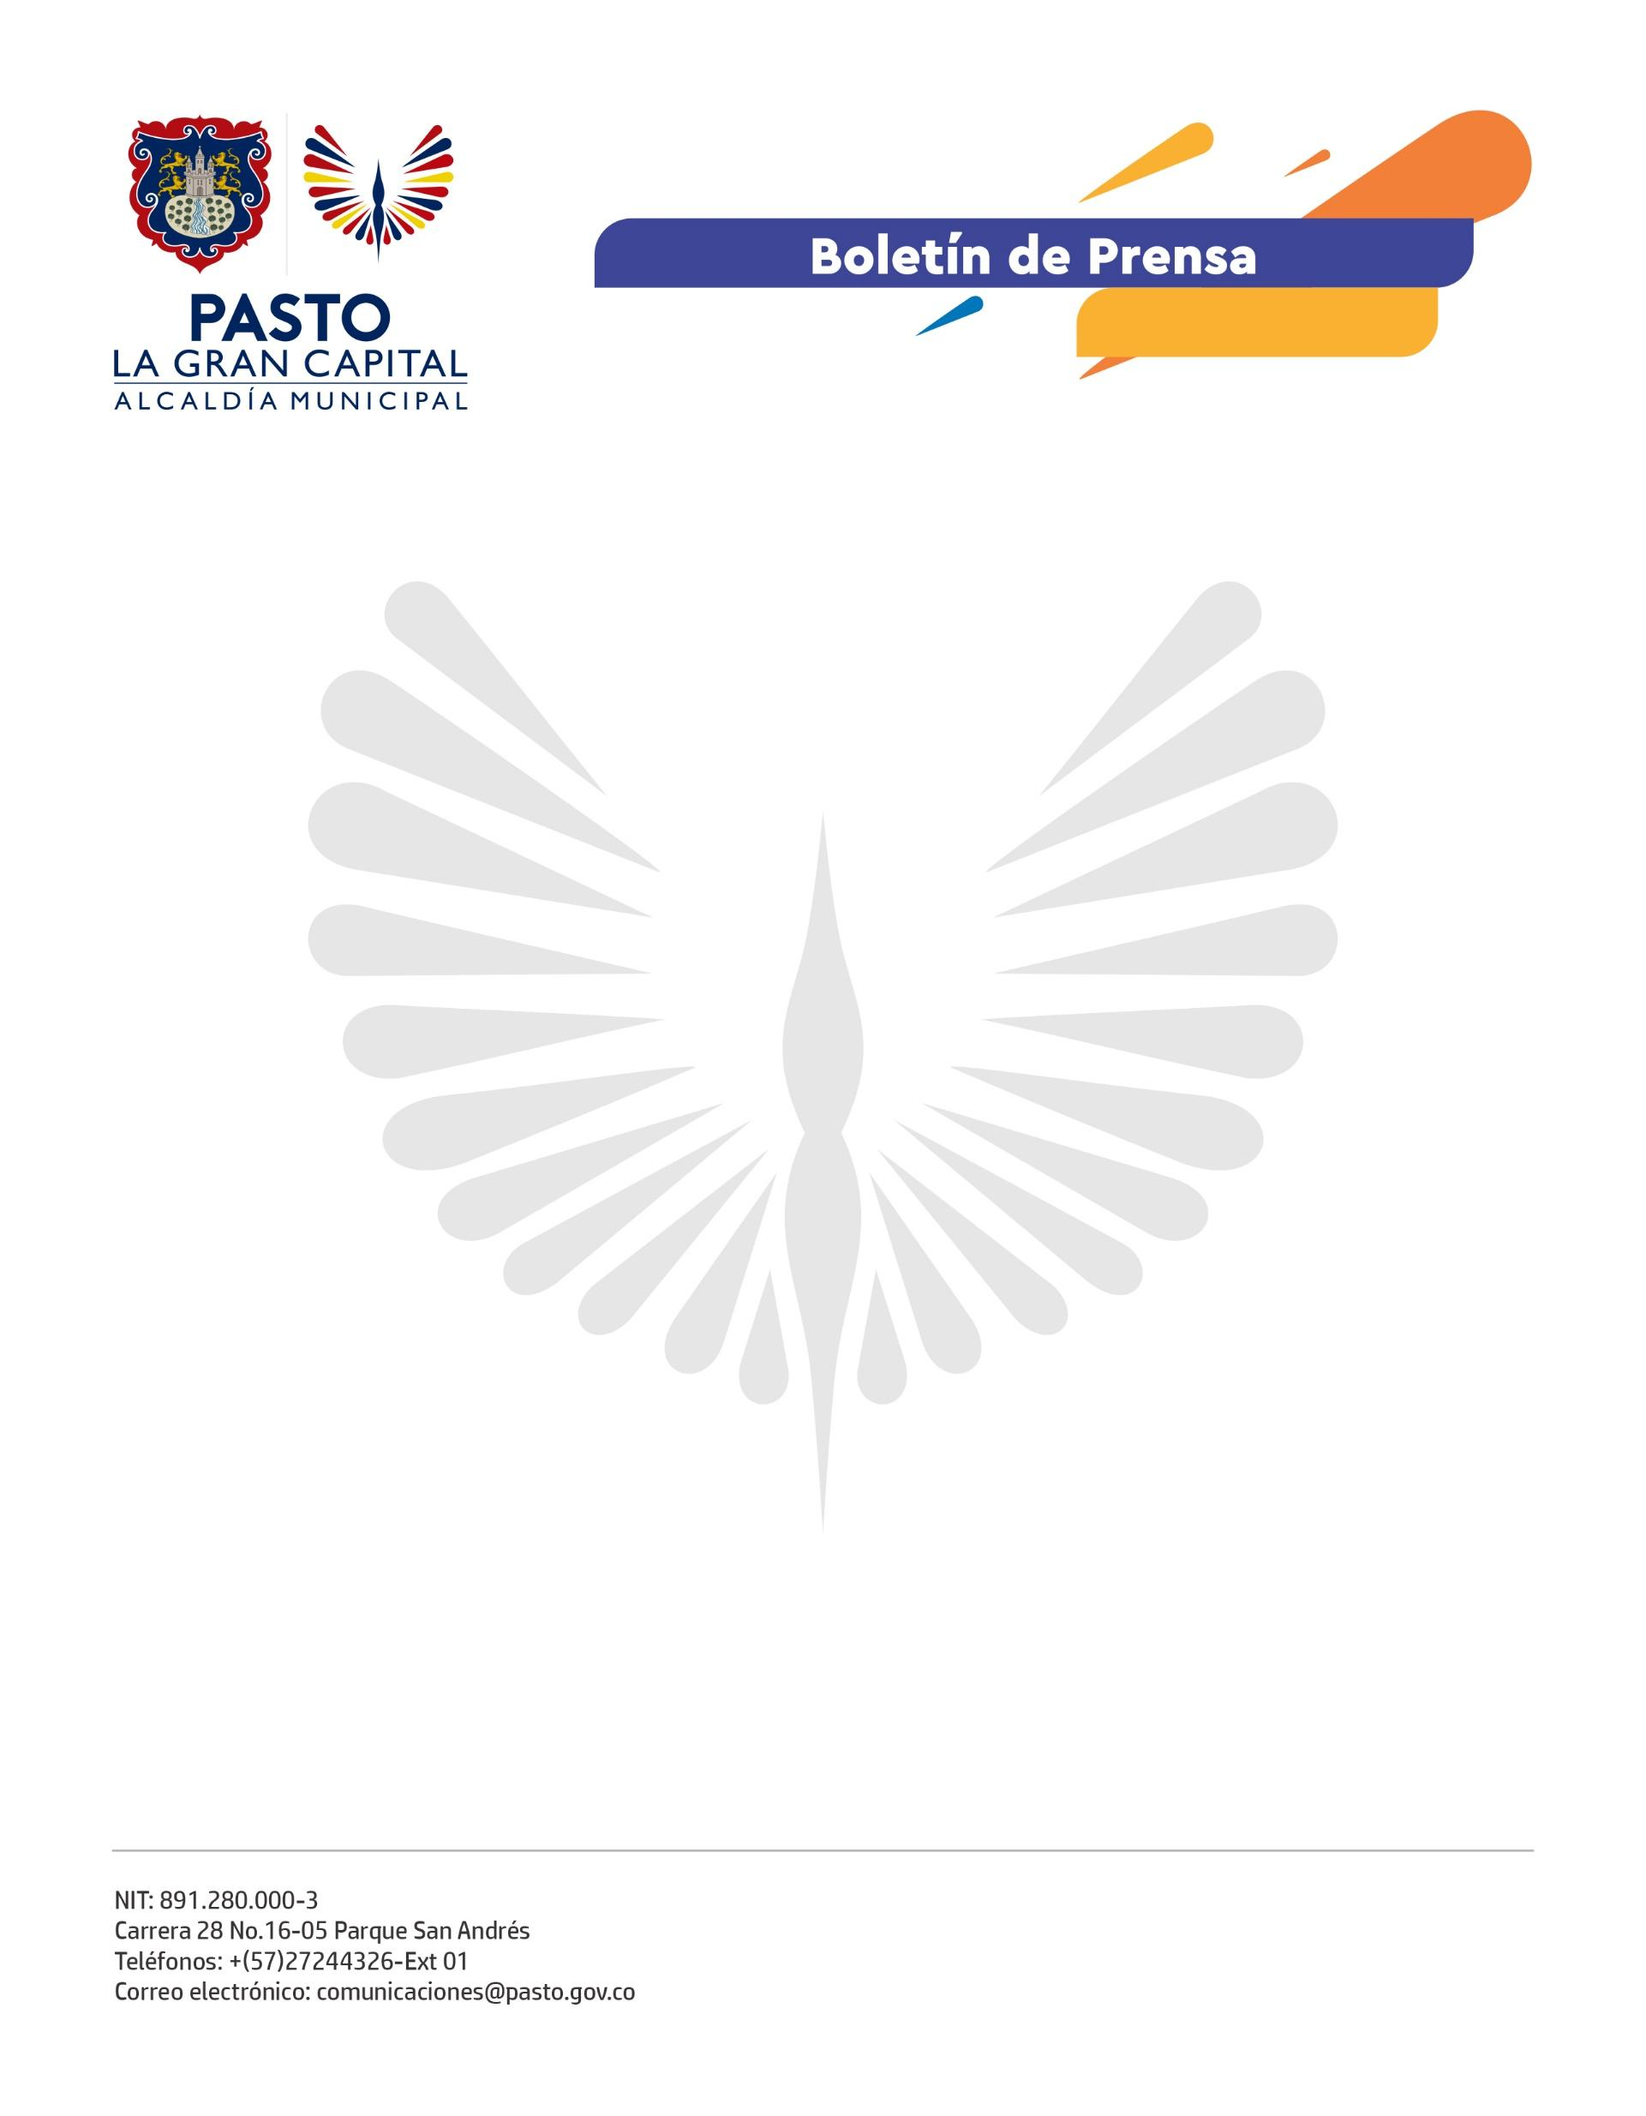
No. 054
6 de febrero de 2022

EN PASTO 17 INSTITUCIONES EDUCATIVAS MUNICIPALES TIENEN CUPOS DISPONIBLES PARA REGRESAR A LAS AULAS

La Alcaldía de Pasto, a través de la Secretaría de Educación, informa a la comunidad la disponibilidad de cupos para preescolar, básica primaria, básica secundaria y media en el Municipio de Pasto. Son 17 Instituciones Educativas Municipales (I.E.M) en las cuales se puede inscribir los estudiantes para iniciar o continuar con el proceso educativo, de acuerdo con su lugar de residencia.

La subsecretaria de Cobertura, María Elvira de la Espriella Guerrero, aseguró: “Es muy importante que se acerquen a la I.E.M. más cercana a su residencia y verifiquen la disponibilidad de cupos, al igual que la jornada en la que se presta el servicio educativo, que puede ser mañana o tarde. Además, en las instalaciones de la Secretaría de Educación brindamos la asesoría necesaria a los padres de familia que así lo requieran”.

Las I.E.M. que actualmente tienen cupos disponibles son:
- Antonio Nariño.
- Artemio Mendoza Carvajal.
- Aurelio Arturo Martínez.
- Centro de Integración Popular.
- Chambú.
- Ciudadela Educativa de Pasto.
- Eduardo Romo Rosero.
- Francisco José de Caldas.
- Heraldo Romero Sánchez.
- Liceo Central de Nariño.
- Luis Delfín Insuasty Rodríguez – INEM.
- Antonio Nariño.
- Artemio Mendoza Carvajal.
- Aurelio Arturo Martínez.
- Centro de Integración Popular.
- Chambú.
- Ciudadela de la Paz.

La funcionaria agregó que, gracias al apoyo del Alcalde Germán Chamorro de la Rosa, la Secretaría de Educación logró suscribir seis convenios con entidades educativas pertenecientes a Congregaciones Religiosas. Estas son: María Goretti, San Juan Bosco, La Rosa, San José Bethlemitas, María de Nazareth y Liceo José Félix Jiménez, sede principal, sede Madre Caridad y sede Maridíaz.

“En estos establecimientos educativos solo se asignaron cupos para grado transición y para dar continuidad a los estudiantes que vienen de años anteriores, amparados por el Decreto 1851 de 2015, el cual establece los lineamientos para este tipo de convenios”, señaló.

En cuanto a las sedes Madre Caridad y Maridíaz, se logró la reapertura del grado transición luego de la gestión adelantada por la Secretaría de Educación y se está en la evaluación de los estudiantes que ingresarán este año lectivo a grado transición.

